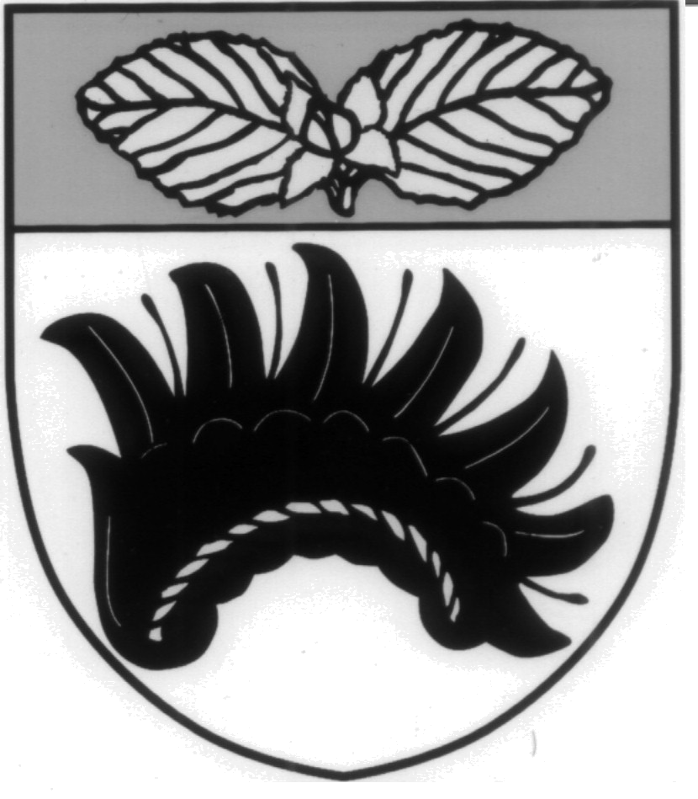
Obecní úřad BUKOV
Bukov
592 51 p. Dolní Rožínka
okr. Žďár n.Sáz., kraj Vysočina
tel. : 566 567 711
GSM: 723 437 763
E-mail: obec.bukov@worldonline.cz
Bankovní spojení: KB Žďár n.S.
Číslo účtu: 20628-751/0100
IČO: 00599328
DIČ: CZ00599328

Váš dopis značky / ze dne Naše značka Vyřizuje / linka Dne
Vrbka/723 437 763 18.8.2020
Věc: Poskytnutí informace o počtu a sídle volebních okrsků
Podle §15c písm. f) zákona č.130/2000 Sb., o volbách do zastupitelstev krajů a o změně některých zákonů, a podle §14c písm. f) zákona č.247/1995 Sb., o volbách do Parlamentu České republiky a o změně některých zákonů, oznamuji, oznamuji, že pro obec Bukov je stanoven 1 volební okrsek se sídlem v kulturním domě v Bukově.

Jiří Vrbka
starosta

